Описание функций роботы Няни
Задача: Нарисовать робота Няню который был создан ранее вами. Описать на рисунке части робота (Датчики, колеса, хватающие механизмы и т.д.).
Результаты выполнения предоставит преподавателю в виде фотографий.

Создание робота по теме «Поезда нашего времени».
Задача: Создание учениками аналога существующих поездов используемые человечеством. Или же создание собственного поезда будущего.

Результаты выполнения предоставит преподавателю в виде фотографий.

Совмещение зеленых и оранжевых блоков в программе EV3
Задача: Совмещение зеленых и оранжевых блоков в программе EV3.
Будет рассмотрено взаимодействие оранжевых блоков и зеленых на примере циклического блока и блока моторов.
Вход в программу происходит при помощи двойного щелчка по данному значку.
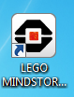

После открывается окно
Для входа в среду программирования требуется нажат на плюсик(+) в левой верхней части экрана
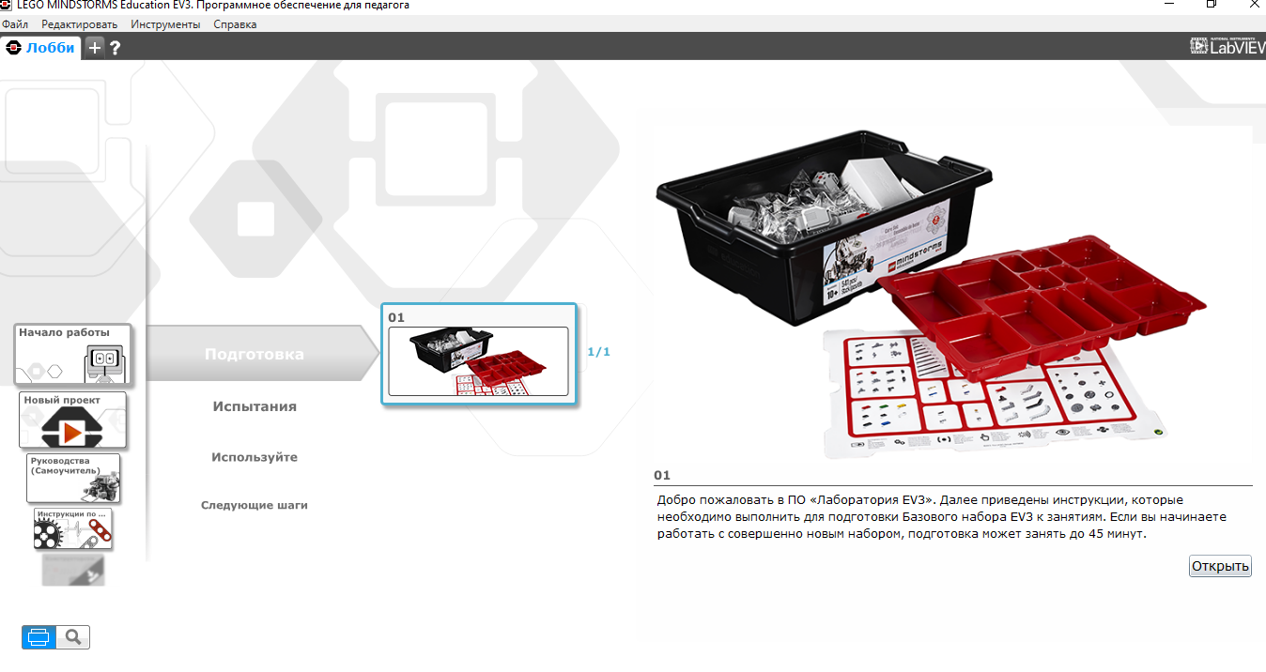
Далее требуется установит в среду программирования циклический блок.
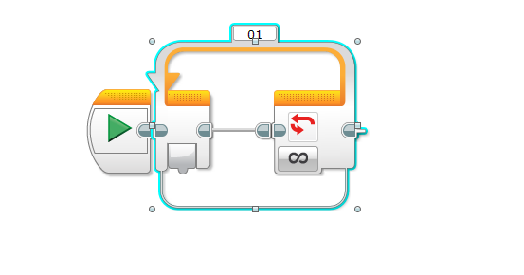

После это требуется перенести необходимые блоки в циклический блок.
В данном случае наш робот будет ехать бесконечно вперед.
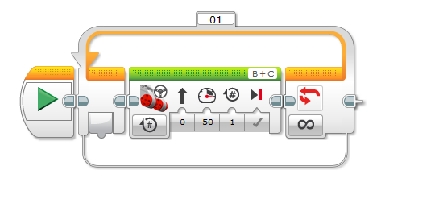

Так же можно установит в циклическом блоке вместо бесконечности таймер и секунды, а так же подсчет уже сделанных циклов.
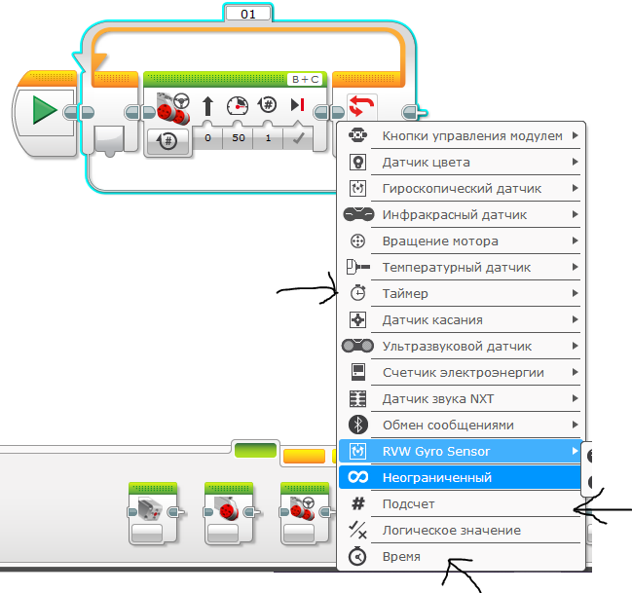

Результаты выполнения предоставит преподавателю в виде фотографий.

Способ создание собственных блоков .
Задача: Способ создание собственных блоков (совмещение множества блоков в один).
Вход в программу происходит при помощи двойного щелчка по данному значку.

После открывается окно.
Для входа в среду программирования требуется нажат на плюсик(+) в левой верхней части экрана.
Далее требуется установит в следу программирования несколько необходимых блоков.
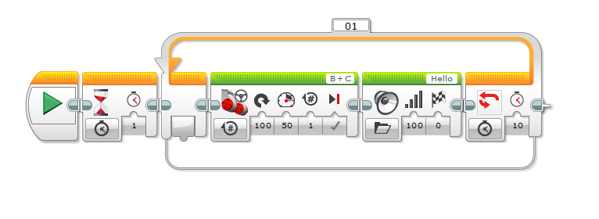

Далее следует выделит необходимые блоки которые вы хотите совместит в своем блоке. Выделенные блоки горят голубым. Блоки находящиеся внутри других блоков в этом случае не выделяются, но попадают в создаваемый вами блок.
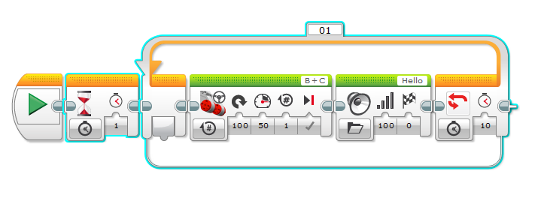
Далее нажимаем Инструменты в верхнем левом углу
После нажимаем Конструктор моего блока
Далее в открывшемся окне необходимо выбрать логотип вашего блока из приведённых и дать ему имя. После чего нажать кнопку Завершить
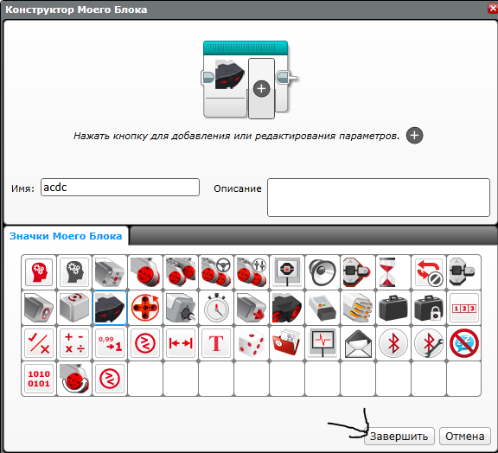

После чего выделенные вами блоки исчезают а на их месте появляется ваш личный блок.
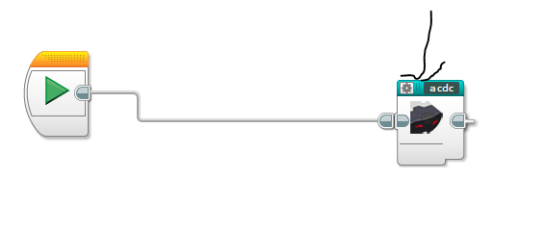
При нажатий двойного щелчка на данный блок открывается блоки которые вы поместили в него.
Данная функция помогает существенно уменьшит масштаб в среде программирования и объединять группы программ по целям и задачам.

Результаты выполнения предоставит преподавателю в виде фотографий.

